**Меня не устраивает мой участковый врач в поликлинике, я могу выбрать другого врача?**

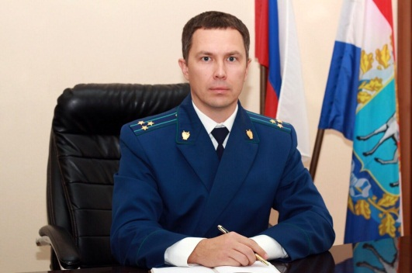Да, можете – отвечает на вопрос **Нефтегорский межрайонный прокурор Алексей Журавлев**.

Пациент имеет право на выбор врача и выбор медицинской организации (ст. 19 Федерального закона от 21.11.2011 № 323-ФЗ «Об основах охраны здоровья граждан в Российской Федерации»).

Для получения первичной медико-санитарной помощи гражданин выбирает медицинскую организацию, в том числе по территориально-участковому принципу, не чаще чем один раз в год (за исключением случаев изменения места жительства или места пребывания гражданина). В выбранной медицинской организации гражданин осуществляет выбор не чаще чем один раз в год (за исключением случаев замены медицинской организации) врача-терапевта, врача-терапевта участкового, врача-педиатра, врача-педиатра участкового, врача общей практики (семейного врача) или фельдшера путем подачи заявления лично или через своего представителя на имя руководителя медицинской организации (ст. 21 Федерального закона от 21.11.2011 № 323-ФЗ «Об основах охраны здоровья граждан в Российской Федерации»).

До момента реализации указанного права первичная врачебная медико-санитарная помощь оказывается в медицинских организациях врачами, осуществляющими медицинское обслуживание вашего участка (ст. 100 Федерального закона от 21.11.2011 № 323-ФЗ «Об основах охраны здоровья граждан в Российской Федерации»).

*03.12.2019*